|  |  |  |  |  |
| --- | --- | --- | --- | --- |
| 修改日期 | 版本 | 修改原因 | 修改人姓名 | 立案單號 |
| 2015/03/27 | 1 | Create | 文明 | 補 SPEC |

1. 程式功能概述：

|  |  |
| --- | --- |
| 程式功能 | 附約理賠率查詢_查詢單位或個人 |
| 程式名稱 | AAH2_0201 |
| 作業方式 | ONLINE |
| 概要說明 | 以單位或個人角度查詢附約理賠率資料   1. 理賠率( = Σ理賠給付金額 / Σ(應計純保費), 分為死殘、醫療及全部(死殘加醫療)。分母為0時，Set理賠率= “-“ 2. 若查無單位資料，則該單位歸屬於”其他”(無超連結) 3. 查詢Flow：(超連結：→;回上層：←)   1.行政：行政中心─服務中心─單位1─單位2─經手人─理賠明細  2.通路：系統─區部─單位1─單位2─經手人─理賠明細  3.經手人:經手人─理賠明細  4.被保人:被保人─理賠明細 |
| 處理人員 |  |

1. 程式流程圖



1. 相關檔案

|  |  |  |
| --- | --- | --- |
| 項次 | 檔案名稱 | 中文說明 |
|  | DTAAH204 | 附約理賠率—各經手人理賠繳費資料 |
|  | DTAAH202 | 附約理賠率--理賠明細 |
|  | DTAAH208 | 附約理賠率--五年內各經手人理賠繳費資料 |
|  | DTAAH206 | 附約理賠率--五年內理賠明細 |
|  | DTAAH209 | 附約理賠率-被保人理賠率 |
|  | DTAAH210 | 附約理賠率-五年內被保人理賠率 |

1. 相關模組

|  |  |  |
| --- | --- | --- |
| **項次** | **中文說明** | **程式名稱** |
|  |  |  |
|  |  |  |

1. 畫面(USAAH20201)

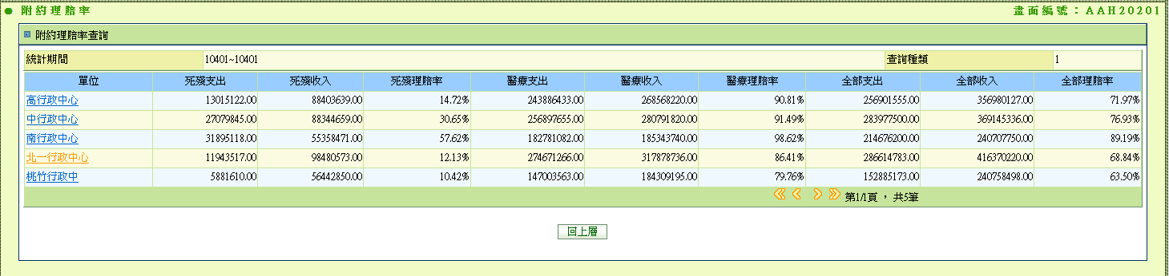

1. 輸出入參數

|  |  |  |  |  |
| --- | --- | --- | --- | --- |
| Method | | (此欄由開發人員填入) | | |
| 輸入參數 | | | | |
| 項次 | 參數名稱 | | 格式 | **Default**/Content |
|  | 統計年月起 | | Varchar(6) | **空白** |
|  | 統計年月迄 | | Varchar(6) | **空白** |
|  | 查詢類型 | | Radion button | **1.全部**  2.五年內招攬件 |
|  |  | | Radion button | **1.單位/個人**  2.醫療理賠率排名 |
|  | 查詢種類 | | Combo Box | **1.行政系統**  2.通路系統  3.單一經手人  4.被保人 |
|  | 經手人ID | | CHAR(10) | **空白** |
|  | 被保人ID | | CHAR(10) | **空白** |
|  | 排序對象 | | Combo Box | **1.行政中心**  2.服務中心  3.區部  4.專招通訊處  5.展業通訊處  6.專招單位  7.展業單位  8.經手人  9.被保人 |
|  | 經手人排序條件1：理賠率下限 | | Char(3) | **空白(%)** |
|  | 經手人排序條件2：給付金額下限 | | Varchar(7) | **空白(元)** |

1. 程式內容：
   1. 此作業畫面為附約理賠率查詢AAH2_0200以單位/個人角度查詢後的結果顯示畫面

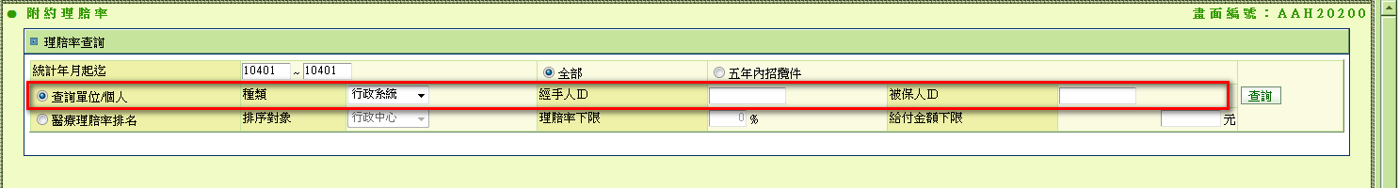

* 1. 規則請參閱AAH2_0200文件說明。